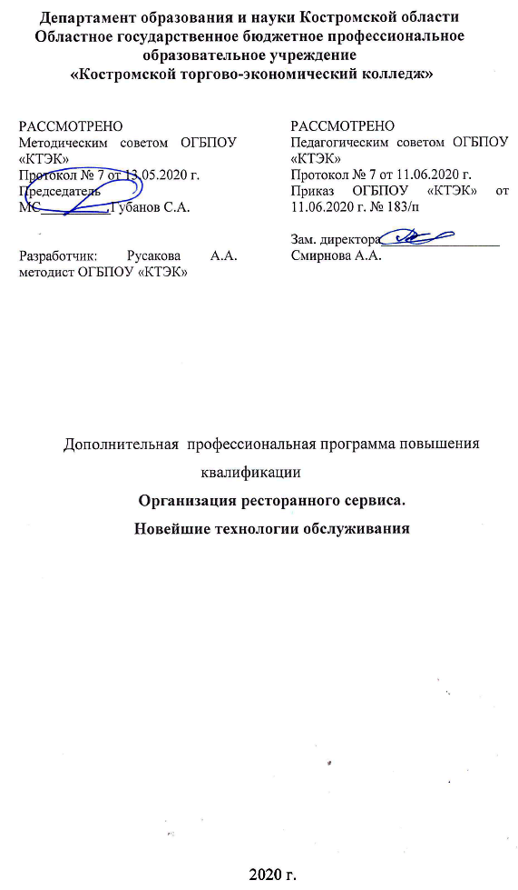
ОПИСАНИЕ ПРОГРАММЫ
- Название программы: Дополнительная профессиональная программа повышения квалификации «Организация ресторанного сервиса. Новейшие технологии обслуживания».
- Категория слушателей: лица, имеющие среднее профессиональное и (или) высшее образование или получающие среднее профессиональное и (или) высшее образование.
- Цель освоения программы: формирование у слушателей знаний в области оказания услуг в заведениях сферы ресторанного сервиса, организации производственно-технологического процесса в ресторане, культуры ресторанного сервиса, новых технологий обслуживания.
- Форма обучения: очная с применением дистанционных образовательных технологий. В объеме 36 час.
- Освоение модуля предполагает достижение следующего уровня квалификации в соответствии с профессиональным стандартом «Официант/ Бармен», утвержденного Приказом Минтруда и социальной защиты РФ от 01.12.2015 г. № 910н.
- Образовательные результаты:
Слушатель, освоивший программу, должен обладать профессиональной компетенцией участие в реализации ресторанных услуг, новых технологий обслуживания посетителей ресторана.
- Результаты обучения:
В результате освоения программы слушатель должен приобрести знания и умения, необходимые для качественного изменения перечисленной выше профессиональной компетенции. Слушатель должен
знать:
- цели, задачи, средства, методы и формы обслуживания;
- классификацию услуг общественного питания;
- этапы процесса обслуживания;
- особенности подготовки и обслуживания в организациях общественного питания разных типов и классов;
- специальные виды услуг и формы обслуживания, специальное оборудование для обслуживания в организациях общественного питания;
- характеристику методов и форм обслуживания потребителей в зале обслуживания, методы и приемы подачи блюд и напитков, техники подачи продукции из сервис-бара, приемы сбора использованной посуды и приборов, требования к проведению расчета с посетителями;
- основы организации работы коллектива,
- требования к обслуживающему персоналу, особенности обслуживания в организациях общественного питания разных типов и классов;
- специальные виды услуг и формы обслуживания;
- показатели эффективности обслуживания потребителей (прибыль, рентабельность, повторная посещаемость и др.) и их определение;
- критерии и показатели качества обслуживания.

уметь:
- организовывать, осуществлять и контролировать процесс подготовки к обслуживанию;
- организовывать, осуществлять и контролировать процесс обслуживания, с использованием различных методов и приемов подачи блюд и напитков, техники подачи продукции из сервис-бара, приемов сбора использованной посуды и приборов;
- осуществлять расчет с посетителями;
- составлять и оформлять меню, карты вин и коктейлей, осуществлять консультирование потребителей;
- определять и анализировать показатели эффективности обслуживания (прибыль, рентабельность, повторная посещаемость и др.);
- выбирать и определять показатели качества обслуживания, разрабатывать и представлять предложения по повышению качества обслуживания.
иметь (практический опыт):
- обслуживания посетителей ресторана.
- организации и проверки подготовки зала обслуживания к приему гостей;
- определения потребностей в трудовых ресурсах, необходимых для обслуживания;
- выбора, оформления и использования информационных ресурсов (меню, карты вин и коктейлей и т.п.) в процессе обслуживания;
- оценки качества обслуживания и подготовки предложений по его повышению.
8. Учебный план
№ п/п | Наименование раздела | Всего, час | Аудиторные  занятия |  | Дистанционные  занятия |  | СРС, час. | Промежу-  точная  аттестация, час
 |  |  | из них |  | из них
 |  |  | теоретические занятия (лекции) | Лабораторно-практические занятия | теоретические занятия (лекции) | практические занятия
1 | 2 | 3 | 4 | 5 | 6 | 7 | 8 | 9
1. | Основы ресторанного дела | 10 | 4 | 4 | 2
2. | Трудовой коллектив ресторана и его структура | 4 | 2 |  | 2
3. | Основы бизнес-планирования при открытии ресторана | 4 | 2 | 2
4. | Виды и способы обслуживания в ресторанах | 12 | 2 | 8 |  | 2
5. | Корпоративная культура ресторана | 4 | 2 |  | 2
Промежуточная аттестация по модулю |  | 2 |  |  |  |  |  | 2  зачет
Всего: |  | 36 | 12 | 14 | 6 | 2 |  | 2

9. Календарный учебный график
Наименование разделов (дисциплин, практик, стажировок, иных видов учебной деятельности) | Объем нагрузки, ч. | Учебные недели
 |  | 1 | 2 | 3
1. Основы ресторанного дела | 10 | 6 | 4
2. Трудовой коллектив ресторана и его структура | 4 |  | 4
3. Основы бизнес-планирования при открытии ресторана | 4 | 4
4. Виды и способы обслуживания в ресторанах | 12 | 2 | 4 | 6
5. Корпоративная культура ресторана | 4 |  |  | 4
Промежуточная аттестация по модулю | 2 |  |  | 2

10. Организационно–педагогические условия

10.1 Материально-технические условия реализации программы
Вид ресурса | Характеристика ресурса и количество
Аудитория | Учебный класс, оснащенный посадочными местами по количеству обучающихся и рабочее место преподавателя.
Компьютерный класс | Компьютерный класс, представляющий собой рабочее место преподавателя и не менее 15 рабочих мест студентов, включающих компьютерный стол, стул, персональный компьютер, лицензионное программное обеспечение. Каждый компьютер имеет широкополосный доступ в сеть Интернет. Все компьютеры подключены к корпоративной компьютерной сети КФУ и находятся в едином домене. Компьютерное оборудованием имеет соответствующее лицензионное программное обеспечение.
Программное обеспечение для реализации программы на основе дистанционных образовательных технологий или в рамках смешанного обучения | Смешанное обучение с использованием системы MOODL колледжа
Канцелярские товары | Бумага для принтера, ручки, маркеры.
Другое Учебная мастерская – Ресторан | Образцы посуды, столовых приборов и столового белья, стол 1 банкетный, (прямоугольный, стол 2 производственный, стол 3 (круглый), стол квадратный, барная стойка, банкетные стулья, стеллаж 8 ячеек, зеркало, запираемый шкафчик, ледогенератор, кипятильник наливной с регулятором, стеллажи кухонные, денежный кассовый ящик, пос-терминал с программным обеспечением R-Keeper или «Трактир», утюг, пароконвектомат, электрическая плита, протирочная машина, кофемашина, итальянская кофемашина, кофемолка – электрическая, кофеварка, блендер, слайсер, холодильные шкафы; шкаф шоковой заморозки, инструменты, инвентарь, кулер, ледогенератор, холодильный шкаф, темпер, тележка кухонная, стойка для администратора ресторана.
10.2. Кадровые ресурсы
Вид ресурса | Характеристика ресурса и количество
Руководитель проекта/куратор | Руководитель РЦ
Разработчик контента | Методист
Лектор | Преподаватель, мастер производственного обучения
Модератор | Преподаватель, мастер производственного обучения
Тьютор | Куратор

10.3. Учебно-методическое обеспечение программы
Основные источники:
- Зайко Г.М., Джум Т.А. «Организация производства и обслуживания на предприятиях общественного питания» -М.: Инфра-М, 2018
- Кучер Л.С, Шкуратова Л.И. «Организация обслуживания на предприятиях общественного питания» - М.: Деловая литература, 2018

Интернет-ресурсы:
1. http: //www.kulina.ru Сайт Ассоциации кулинаров
2. http: //www.f-art.nnov.ru Торговое и технологическое оборудование

11. Оценка качества освоения программы
11.1 Формы текущего контроля успеваемости и промежуточной аттестации по программе:
Наименование разделов учебного плана | Технология и/или метод(ы) проведения оценочного мероприятия | Шкала оценки (баллы, «зачтено» / «не зачтено») | Размещение оценочных материалов
1. Основы ресторанного дела | ТА/ЗА | 10 баллов | СДО «MOODLE»
2. Трудовой коллектив ресторана и его структура | ТР/ЗР | 10 баллов | сайт колледжа
3. Основы бизнес-планирования при открытии ресторана | ТА/ЗА | 10 баллов | СДО «MOODLE»
4. Виды и способы обслуживания в ресторанах | ВР | 10 баллов | сайт колледжа
5. Корпоративная культура ресторана | ГД | «зачтено» / «не зачтено» | сайт колледжа
Промежуточная аттестация по модулю | ТА/ЗА | 10 баллов | СДО «MOODLE»
11.2 Примеры оценочных материалов для разделов учебной программы:
Образцы тестовых заданий, включающих вопросы закрытого или открытого типа
1. Существует принятая во всем мире классификация предприятий питания? а) Да
б) Нет
2. Рестораны национальных кухонь относят к числу?
а) специализированных
б) полносервисных;
в) ресторанам быстрого обслуживания
3. Большое значение имеет выбор места расположения ресторана с точки зрения наличия спроса на услуги ресторанного сервиса. Назовите факторы, определяющие возможность эффективной работы ресторана?
4. Высшей целью культуры сервиса в ресторанном бизнесе является:
а) увеличение доходов
б) удовлетворение нужд клиента (гостя)
в) улучшение имиджа ресторана
г) совершенствование стиля и дизайна
5. Меню «А ля карт» — это:
а) меню, в котором каждое блюдо указано со своей отдельной ценой
б) меню, блюда в котором предлагаются по единой комплексной цене
в) меню, в котором перечислены дежурные блюда

6. Меню ресторана является основой, определяющей всю его деятельность. Назовите общую последовательность расположения блюд в меню?
7. В меню включаются блюда, которые можно классифицировать на группы, в зависимости от их популярности и доходности. Блюда, включаемые в группу «Звезды» — это:
а) фирменные блюда, которые сложны в приготовлении и имеют высокую наценку
б) традиционные блюда, которые пользуются спросом и имеют невысокую наценку
в) нетрадиционные блюда, которые отражают вкусы некоторой части гостей и имеют высокую наценку
8. Интерьер залов ресторана отражает, как правило,
а) систему ценностей корпоративной культуры ресторана
б) концепцию ресторана
в) исторические аспекты формирования дизайна
9. Кейтеринг –это:
а) рекламная акция ресторана
б) форма выездного обслуживания в ресторане
в) тематическая направленность ресторана
10. Суть корпоративной культуры ресторана проявляется в её функциях. Назовите основные функции?
Перечень вопросов для промежуточной аттестации:
1. Классификация предприятий общественного питания.
2. Полносервисные рестораны, их характеристика.
3. Специализированные рестораны, их виды.
4. Концепция и профиль ресторанного сервиса.
5. Факторы, определяющие возможность эффективной работы ресторана.
6. Оценка и формирование спроса на услуги ресторанного бизнеса.
7. План работ по открытию ресторана: необходимость, роль, значение.
8. Содержание и основные разделы бизнес-плана открытия ресторана.
9. Типы меню ресторана. Порядок расположения блюд в меню.
10. Меню как основа, определяющая деятельность ресторана.
11. Организация технологического процесса в ресторане. Цеховая структура производства.
12. Организационная структура ресторана. Методы подбора персонала.
13. Направления кадровой политики ресторана.
14. Бизнес-план ресторанного сервиса.
15. Подготовка ресторана к приему гостей. Встреча гостей.
11.3 Критерии и шкала оценки для промежуточной аттестации по программе:
Слушатель считается успешно прошедшим промежуточную аттестацию по программе дополнительного профессионального образования «Организация ресторанного сервиса. Новейшие технологии обслуживания» в том случае, что при ответе на поставленный вопрос на промежуточной аттестации был дан полный, развернутый ответ; при этом слушатель излагает материал самостоятельно и логично, выделяет самое существенное, в ответе прослеживается четкая структура, логическая последовательность, отражающая сущность раскрываемых понятий, теорий, явлений. При решении тестов слушатель правильно ответил на 60% от общего количества тестов.

Рекомендуется в этой графе указывать технологию и/или метод(ы) проведения оценочного мероприятия: - ТА/ЗА – тест или задача с автоматизированной обработкой; - ТР/ЗР – тест или задача с ручной проверкой; - Р – на основе реферата или эссе с индивидуальной проверкой; - ЭЗ – на основе подготовленного слушателем экспертного заключения (индивидуальная проверка); - ГД – групповая дискуссия в аудитории или в интернет-пространстве; - ПД - разработанные проекты документов; - ВР - выполненные работы, изготовленные продукты и т.д.
Раздел настоящего учебного модуля, учебник, учебное или учебно-методическое пособие, система дистанционного обучения ПОО и т.п.

